Những “Chủ nhân tương lai của Đất nước” rạng rỡ trong ngày hội non sông
Phan Khuê - Chu Hải 10:25 25/08/2025
Trong không khí hào hùng của mùa thu lịch sử, các em nhỏ đã cùng cha mẹ, thầy cô hiện diện tại những điểm nhấn Kỷ niệm 80 năm Cách mạng Tháng Tám và Quốc khánh 2/9. Nụ cười, ánh mắt và sắc đỏ sao vàng trên trang phục các em đã trở thành hình ảnh đẹp, thắp sáng niềm tin về thế hệ “Chủ nhân tại A100” của Đất nước trong tương lai.
Điều thiêng liêng nhất là, các em bé hôm nay đang được nuôi dưỡng và lớn lên trong tình thương yêu của gia đình, sự quan tâm dạy bảo của thầy cô và trên hết là tình yêu Tổ quốc. 20 năm nữa, khi đất nước kỷ niệm 100 năm Quốc khánh, chính các em sẽ là lớp công dân trưởng thành, mang trong mình khát vọng và trách nhiệm dựng xây đất nước giàu mạnh, văn minh, sánh vai cùng bạn bè quốc tế.
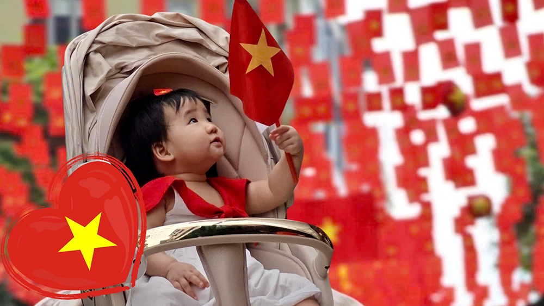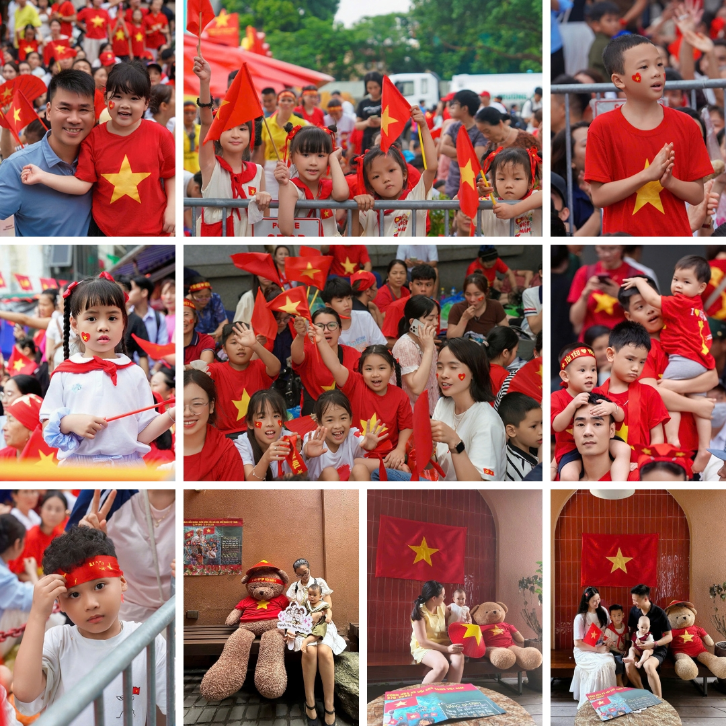Nụ cười rạng rỡ của các em nhỏ trong sắc đỏ sao vàng, lan tỏa niềm vui ngày hội non sông.
Đất nước đang bước vào kỷ nguyên vươn mình mạnh mẽ với khát vọng hùng cường, đổi mới và hội nhập sâu rộng. Trong hành trình ấy, những mầm non hôm nay – thế hệ học sinh, thiếu nhi – cần được chăm sóc, bảo vệ và giáo dục toàn diện. Đó không chỉ là trách nhiệm của gia đình, nhà trường, xã hội, mà còn là sứ mệnh mà Báo Thiếu niên Tiền phong và Nhi đồng luôn nỗ lực đồng hành.
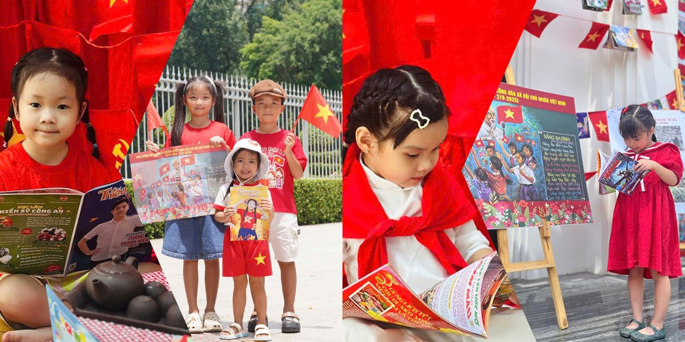Thiếu nhi cầm trên tay phụ bản đặc biệt của Báo Thiếu niên Tiền phong và Nhi đồng, cùng hòa chung không khí tự hào dân tộc.
Với vai trò là người bạn thân thiết của thiếu nhi cả nước, Báo đã và đang góp phần giáo dục lý tưởng, bồi dưỡng tình yêu quê hương đất nước, khơi dậy trí tuệ và năng lực sáng tạo, đồng thời bảo vệ quyền lợi, chăm sóc đời sống tinh thần cho các em. Mỗi trang báo, mỗi phụ bản đặc biệt đều gửi gắm tình yêu thương, niềm tin và kỳ vọng vào thế hệ trẻ – những người sẽ gánh vác trách nhiệm đất nước khi bước vào kỷ nguyên mới...
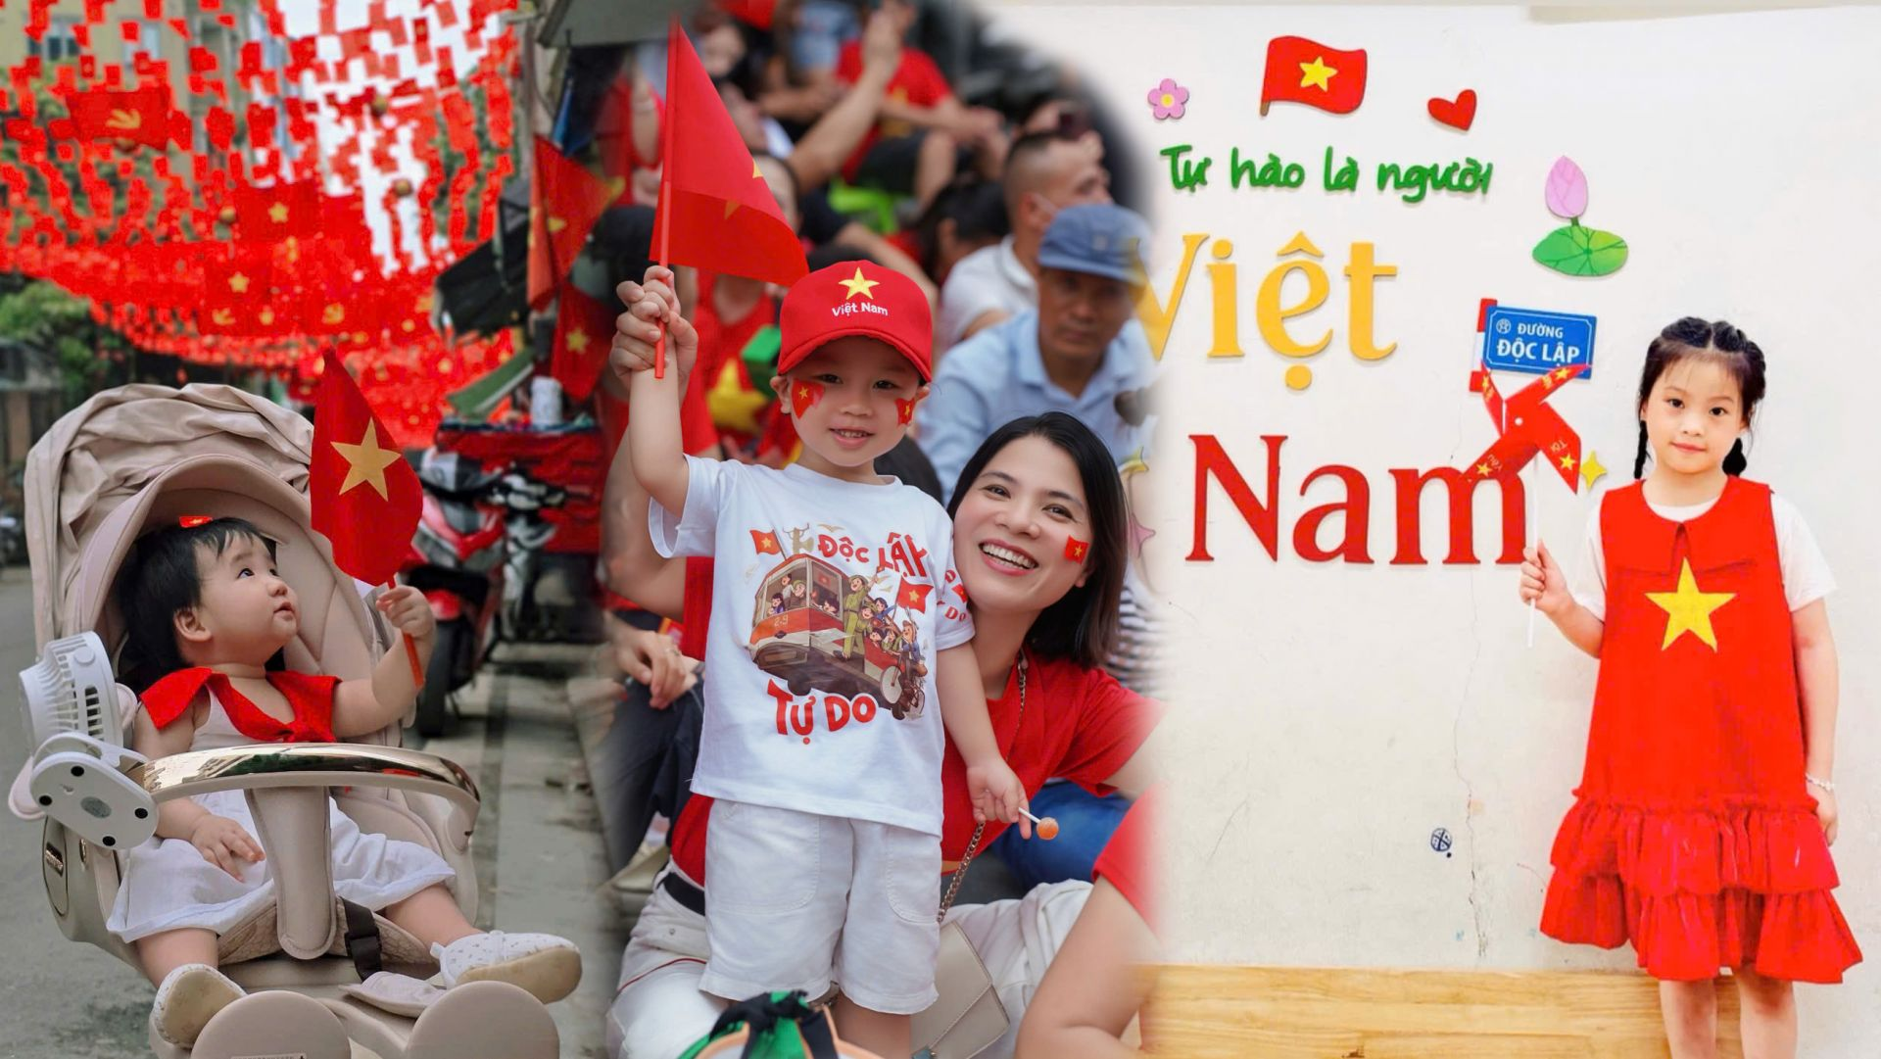Gương mặt trong sáng, ánh mắt hồn nhiên của thế hệ măng non được sinh ra trong thời đại mới - Thời đại hòa bình và phát triển của Dân tộc.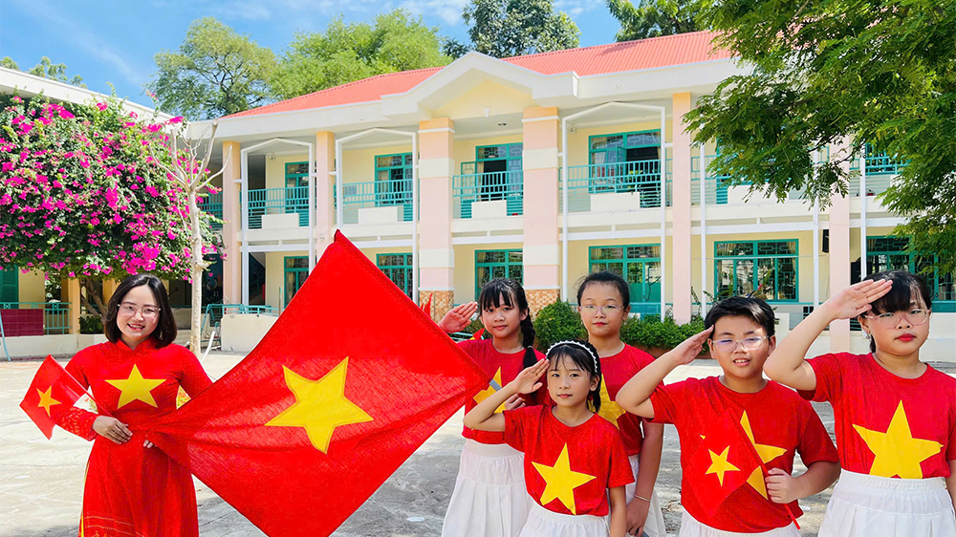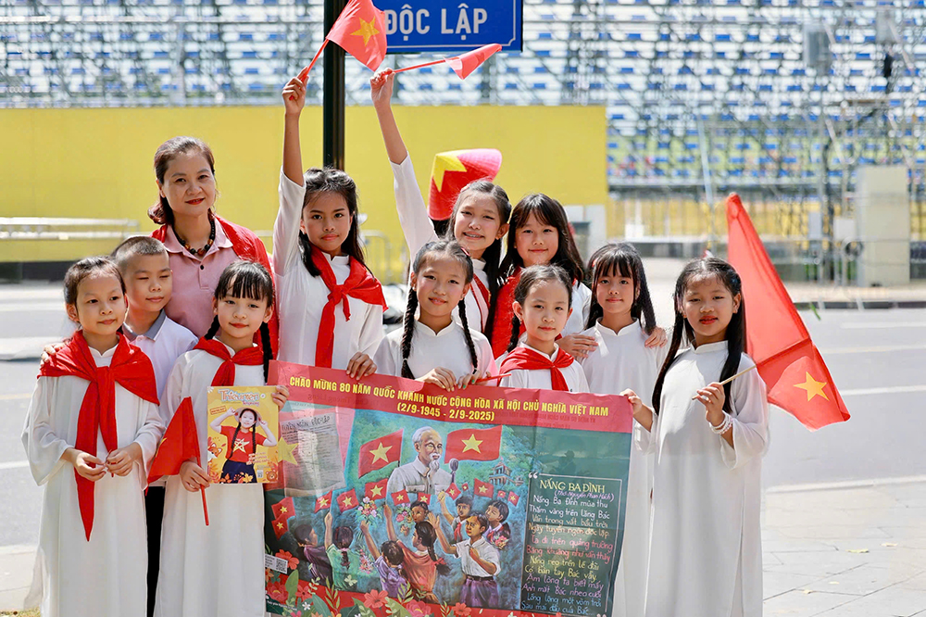Các bạn Đội viên, thiếu nhi với khăn quàng trên vai và lá cờ Tổ quốc trên tay, háo hức đón chờ lễ kỷ niệm trọng đại của Dân tộc.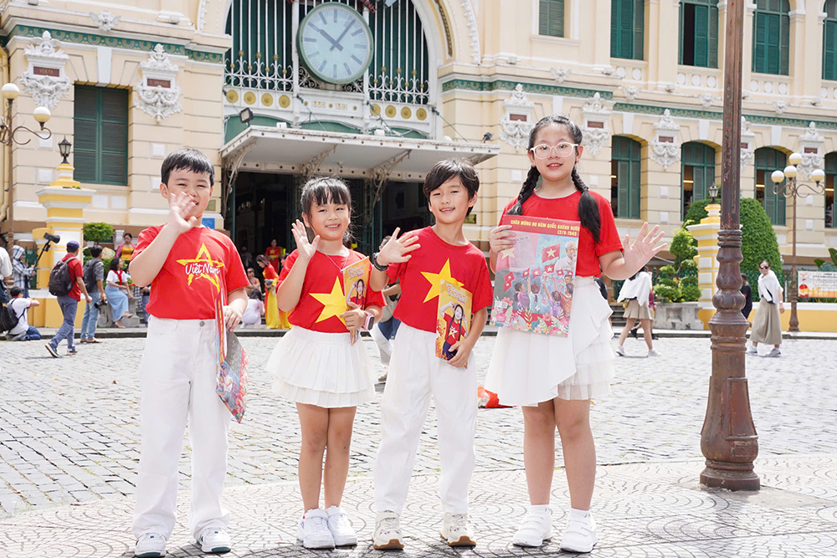Nhóm thiếu nhi thành phố mang tên Bác trong sắc áo cờ đỏ sao vàng rực rỡ trước Bưu điện Thành phố cùng hưởng ứng chào mừng 80 năm Quốc khánh 2/9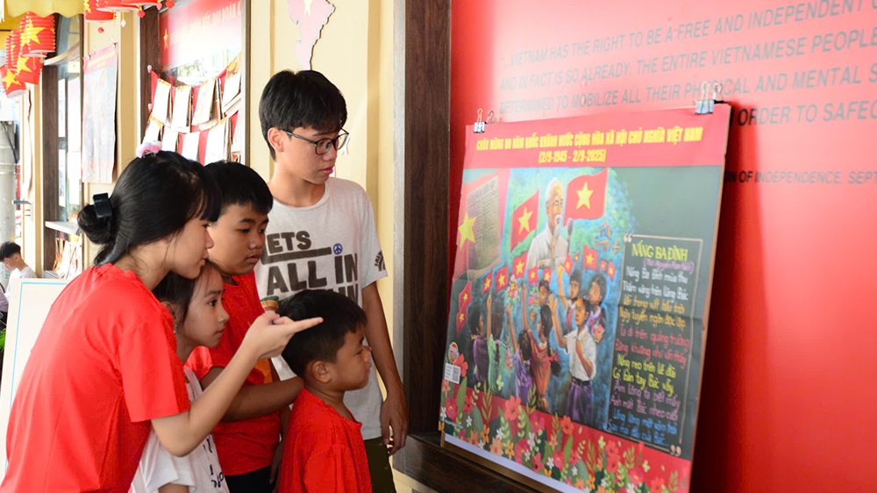Phụ bản đặc biệt với hình ảnh Bác Hồ kính yêu cùng các bạn thiếu nhi và bài thơ “Nắng Ba Đình” vô cùng ý nghĩa của Nhà thơ, Nhà văn Nguyễn Phan Hách được thiếu nhi vô cùng yêu thích.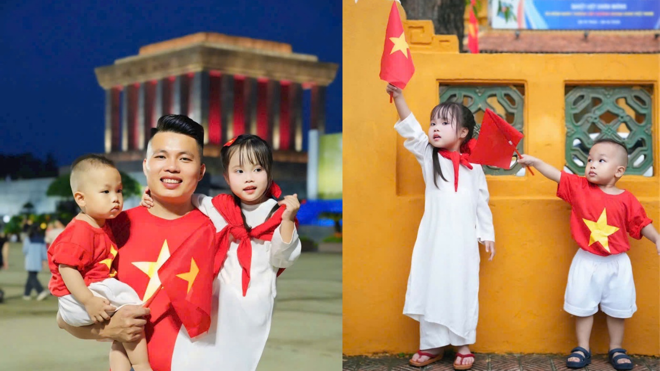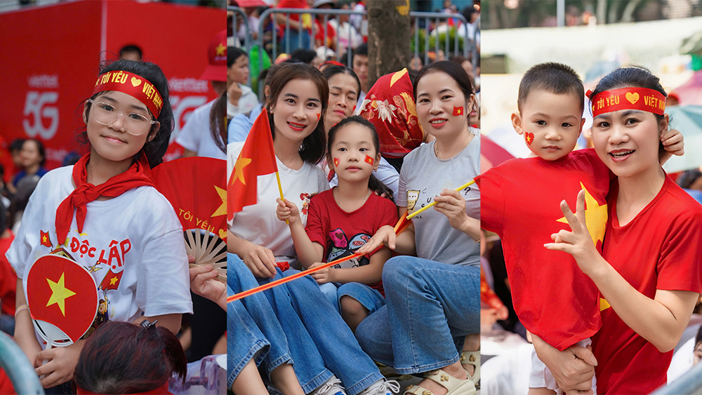Những tấm ảnh gia đình được lưu giữ trong ngày hội lớn chắc chắn sẽ trở thành những kỷ niệm vô giá.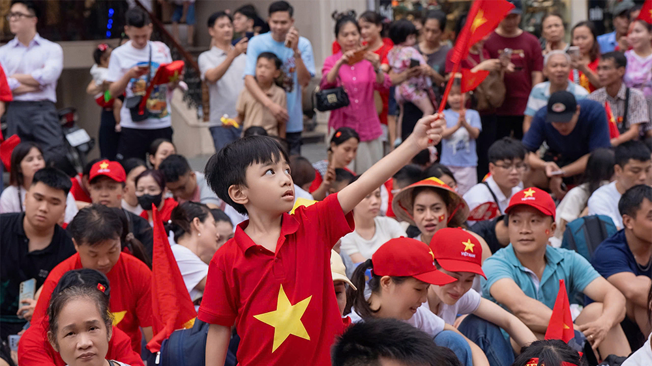Niềm tin và hy vọng của thế hệ hôm nay và mai sau.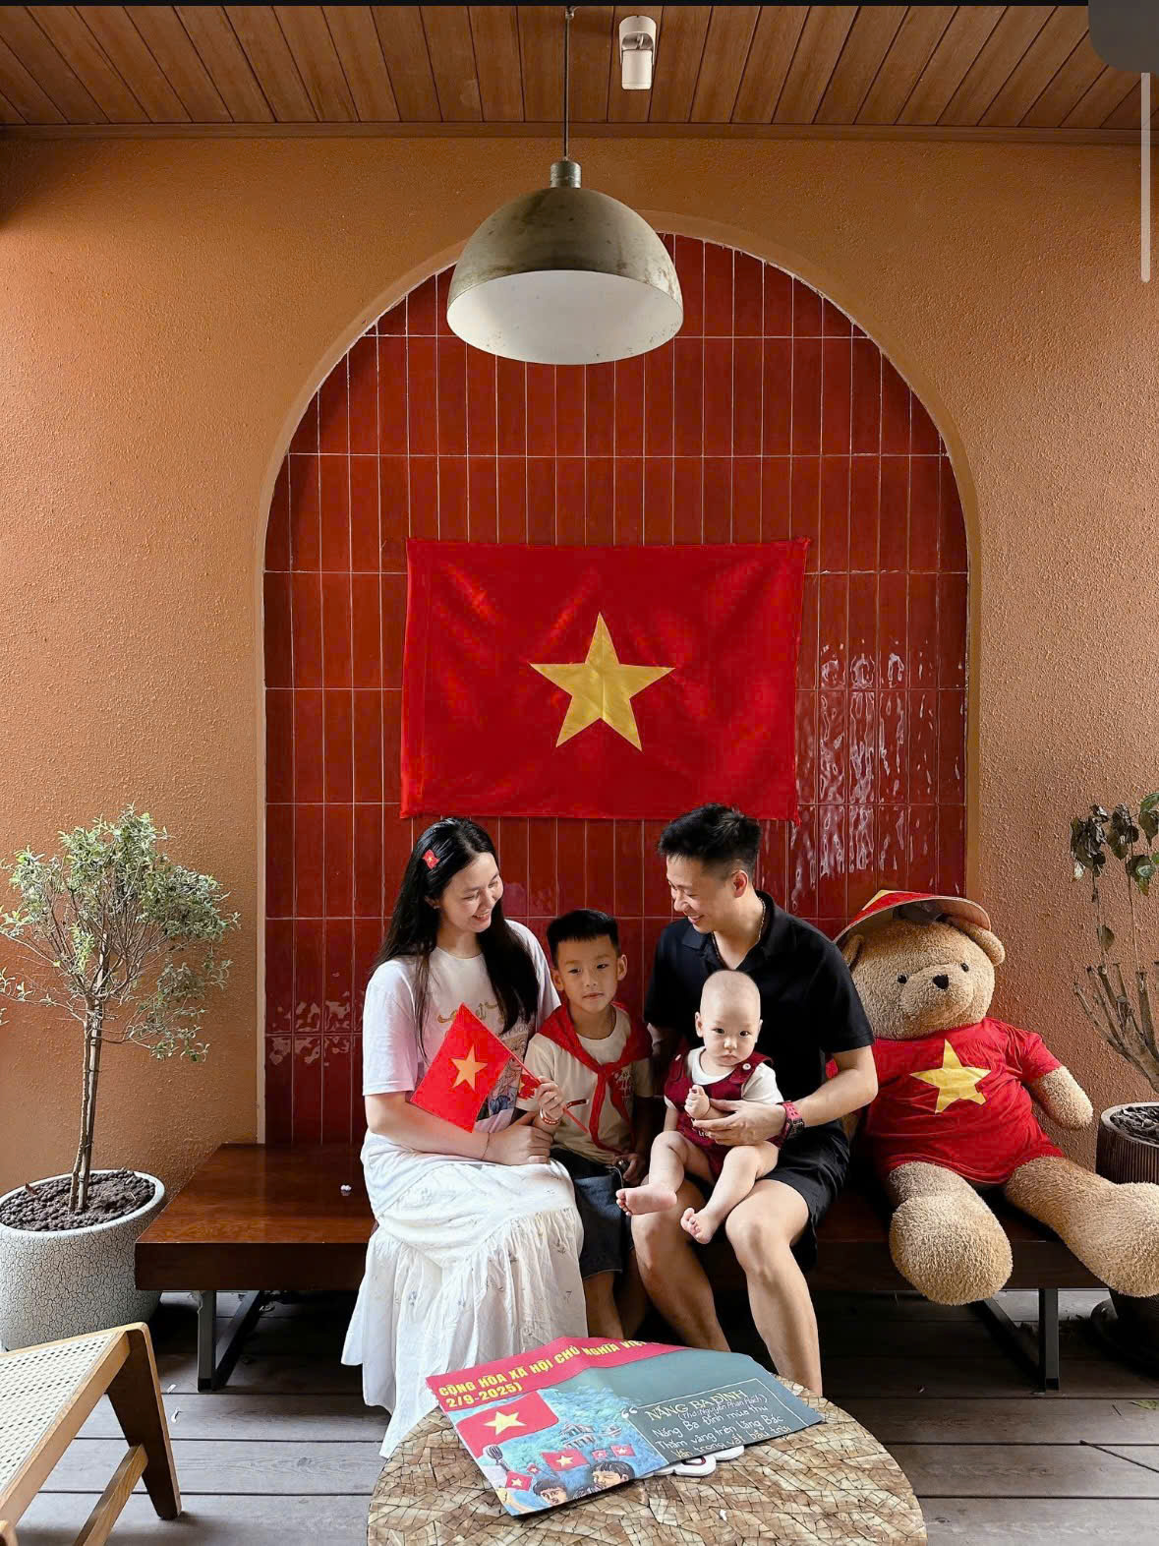Không gian gia đình cùng lá cờ Tổ quốc và những trang báo TNTP&NĐ đã tạo lên hình ảnh tuyệt đẹp về tình yêu quê hương và tự hào dân tộc.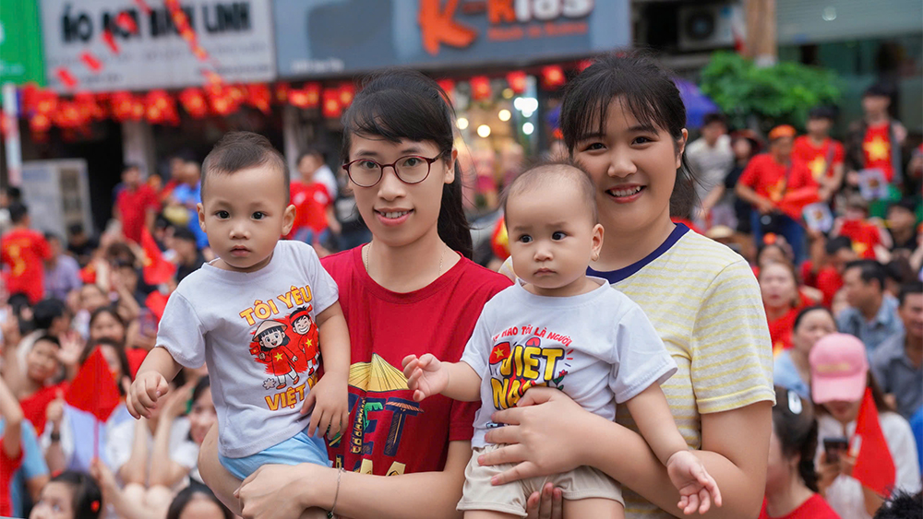Khoảnh khắc ấm áp, yêu thương của các em nhỏ hòa chung trong "rừng cờ đỏ sao vàng".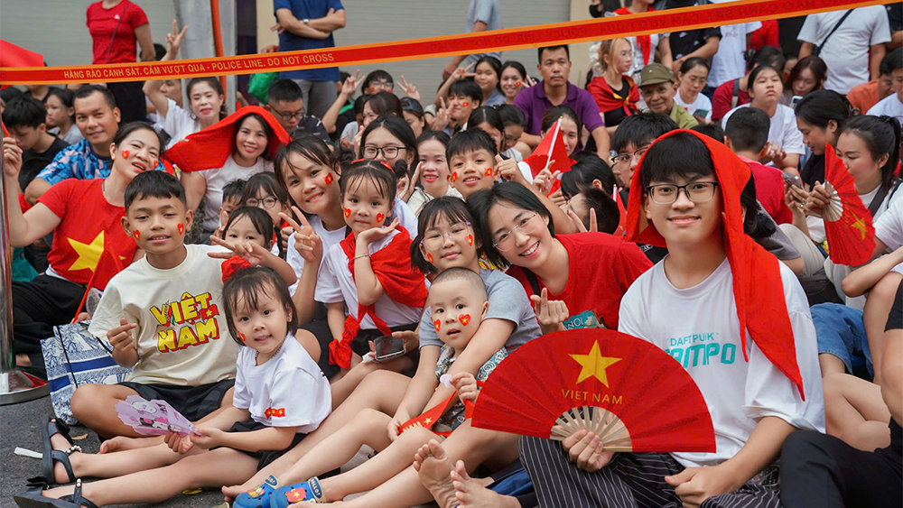Không khí náo nức của tuổi thơ trong biển người tham dự các hoạt động kỷ niệm 80 năm Quốc khánh.
Những bước chân nhỏ bé tung tăng dưới lá cờ đỏ sao vàng hôm nay chính là lời hẹn ước với tương lai: từ A80 đến A100, hành trình của dân tộc sẽ được tiếp nối bằng sức trẻ, niềm tin và trí tuệ của thế hệ mai sau...

